COMMENT GAGNER SON REPAS EN JETANT 3 DES ?


Situation :

Le patron d’un restaurant très joueur propose à ses clients à la fin de repas le jeu suivant :

« Choisissez un nombre, jetez les 3 dés, faîtes le total.
Si vous tombez sur le nombre que vous avez choisi, je vous offre votre repas ! »

Problématique :

Quel(s) nombre(s) allez-vous choisir pour avoir le plus de chances de gagner ?

Une première simulation sur tableur donne les résultats suivants :
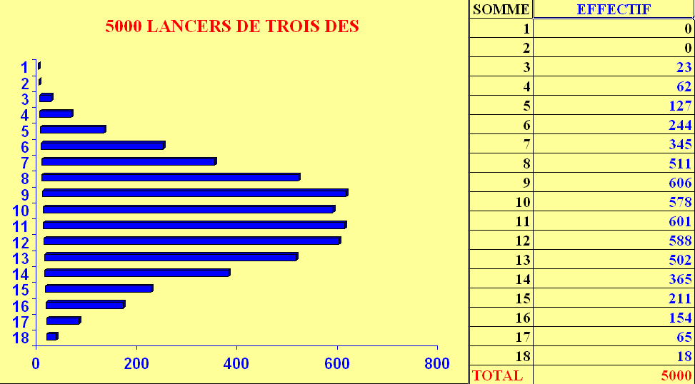

Somme des 3 dés

Nombre d’apparitions
1.1.1. Compléter :
5 000 lancers des trois dés ont été effectué. Parmi les 5 000 lancers, la somme ___________ est sorti 588 fois.
1.1.2. Citer le nombre qui apparaît le plus souvent.
_________________________________________________________________________________________
1.2. Calculer en pourcentage ( % ) la fréquence d’apparition de chacun des nombres.

Lancer des 3 dés, on obtient | 3 | 4 | 5 | 6 | 7 | 8 | 9 | 10
Fréquence d’apparition du nombre en % | 0,46

Lancer des 3 dés, on obtient | 11 | 12 | 13 | 14 | 15 | 16 | 17 | 18
Fréquence d’apparition du nombre en %

Une seconde simulation sur tableur donne les résultats suivants :
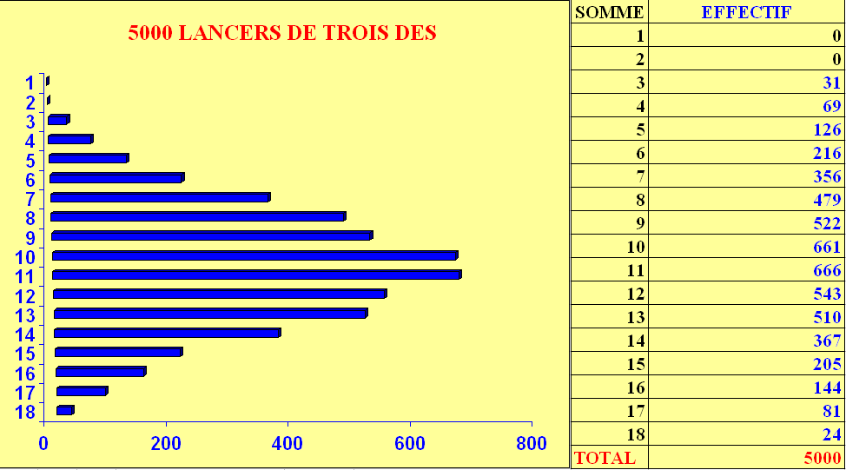

Somme des 3 dés

Nombre d’apparitions
2.1. Citer le nombre qui apparaît le plus souvent.
_________________________________________________________________________________________
2.2. Calculer en en pourcentage ( % ) la fréquence d’apparition de chacun des nombres.

Lancer des 3 dés, on obtient | 3 | 4 | 5 | 6 | 7 | 8 | 9 | 10
Fréquence d’apparition du nombre en % | 0,62

Lancer des 3 dés, on obtient | 11 | 12 | 13 | 14 | 15 | 16 | 17 | 18
Fréquence d’apparition du nombre en %

3.1. Que peut-on conclure après ces deux simulations ?
_________________________________________________________________________________________

3.2. Proposer une autre méthode pour répondre de manière précise à la question.
_________________________________________________________________________________________

_________________________________________________________________________________________
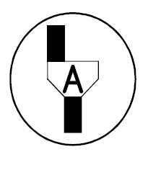Appel 1 : Devant l’examinateur, expliquer oralement votre méthode

3.3. Réaliser votre méthode. ( On pourra s’aider éventuellement du document du professeur )

3.4. Répondre à la problématique :

Quel(s) nombre(s) allez-vous choisir pour avoir le plus de chances de gagner ?
_________________________________________________________________________________________

_________________________________________________________________________________________

Dé 3 1 | 1 | 2 | 3 | 4 | 5  Dé 1 : 4 Dé 2 : 2 Dé 3 : 1 Somme 4+2+1 = 7 | 6 |  | Dé 3 2 | 1 | 2 | 3 | 4 | 5 | 6
1 |  |  |  |  |  |  |  | 1
2 |  |  |  | 7 |  |  |  | 2
3 |  |  |  |  |  |  |  | 3
4 |  |  |  |  |  |  |  | 4
5 |  |  |  |  |  |  |  | 5
6 |  |  |  |  |  |  |  | 6
Dé 3 3 | 1 | 2 | 3 | 4 | 5 | 6 |  | Dé 3 4 | 1 | 2 | 3 | 4 | 5 | 6
1 |  |  |  |  |  |  |  | 1
2 |  |  |  |  |  |  |  | 2
3 |  |  |  |  |  |  |  | 3
4 |  |  |  |  |  |  |  | 4
5 |  |  |  |  |  |  |  | 5
6 |  |  |  |  |  |  |  | 6
Dé 3 5 | 1 | 2 | 3 | 4 | 5 | 6 |  | Dé 3 6 | 1 | 2 | 3 | 4 | 5 | 6
1 |  |  |  |  |  |  |  | 1
2 |  |  |  |  |  |  |  | 2
3 |  |  |  |  |  |  |  | 3
4 |  |  |  |  |  |  |  | 4
5 |  |  |  |  |  |  |  | 5
6 |  |  |  |  |  |  |  | 6

Nombre obtenu | 3 | 4 | 5 | 6 | 7 | 8 | 9 | 10 | 11 | 12 | 13 | 14 | 15 | 16 | 17 | 18
Probabilités en fraction

